Nedenfor finnes det foreslått tekst for sosiale medier (bildealternativer vedlagt) som kan hjelpe deg med å promotere denne månedens helse- og velværeemne – vennlighet og takknemlighet – blant medlemmene dine. Del den gjerne på de interne kommunikasjonsplattformene deres og via egne LinkedIn-kontoer, etter hva som passer.

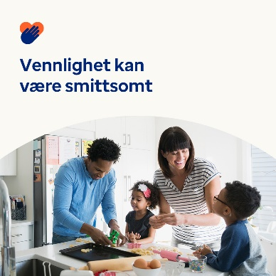 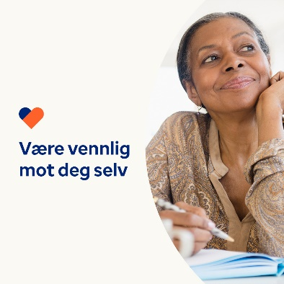 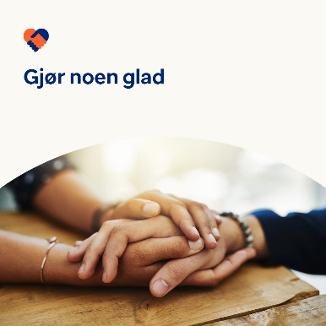

* 13. november er verdens vennlighetsdag. Forskning viser at det å være vennlig øker din mentale og følelsesmessige helse. Det viser også at vennlighet kan være smittsomt. Denne måneden kan du lære tips og verktøy for å spre vennlighet. optumwellbeing.com/newthismonth/nb-NO #employeehealth #wellbeing #WorldKindnessDay
* En viktig del av å være vennlig er å være vennlig mot deg selv. Lytt til denne månedens podcast på «Journaling for Self-Compassion», og last ned regnearket for å få vennlighetsjournalen din i gang.  
  optumwellbeing.com/newthismonth/nb-NO #employeehealth #wellbeing #WorldKindnessDay
* For å bidra til å spre vennlighet, sjekk ut disse sju tipsene for enkle måter å gjøre noen glad på. optumwellbeing.com/newthismonth/nb-NO #employeehealth #wellbeing #WorldKindnessDay

**Slik legger du ut på LinkedIn:**

* Åpne LinkedIn-kontoen din
* Velg ønsket tekst (inkludert lenkene) ovenfra. Kopier + lim inn
* Velg bildet du foretrekker, og legg til innlegget ditt (lagre bildet på enheten din, velg «legg til bilde» før trinn 4
* Klikk «legg ut»